
ERASMUS+
КЉУЧНА АКЦИЈА 1 – КРЕДИТНА МОБИЛНОСТ
ПОЗИВ ЗА СТИПЕНДИРАНУ СТУДЕНТСКУ МОБИЛНОСТ НА УНИВЕРЗИТЕТУ У ГЕНТУ, БЕЛГИЈА
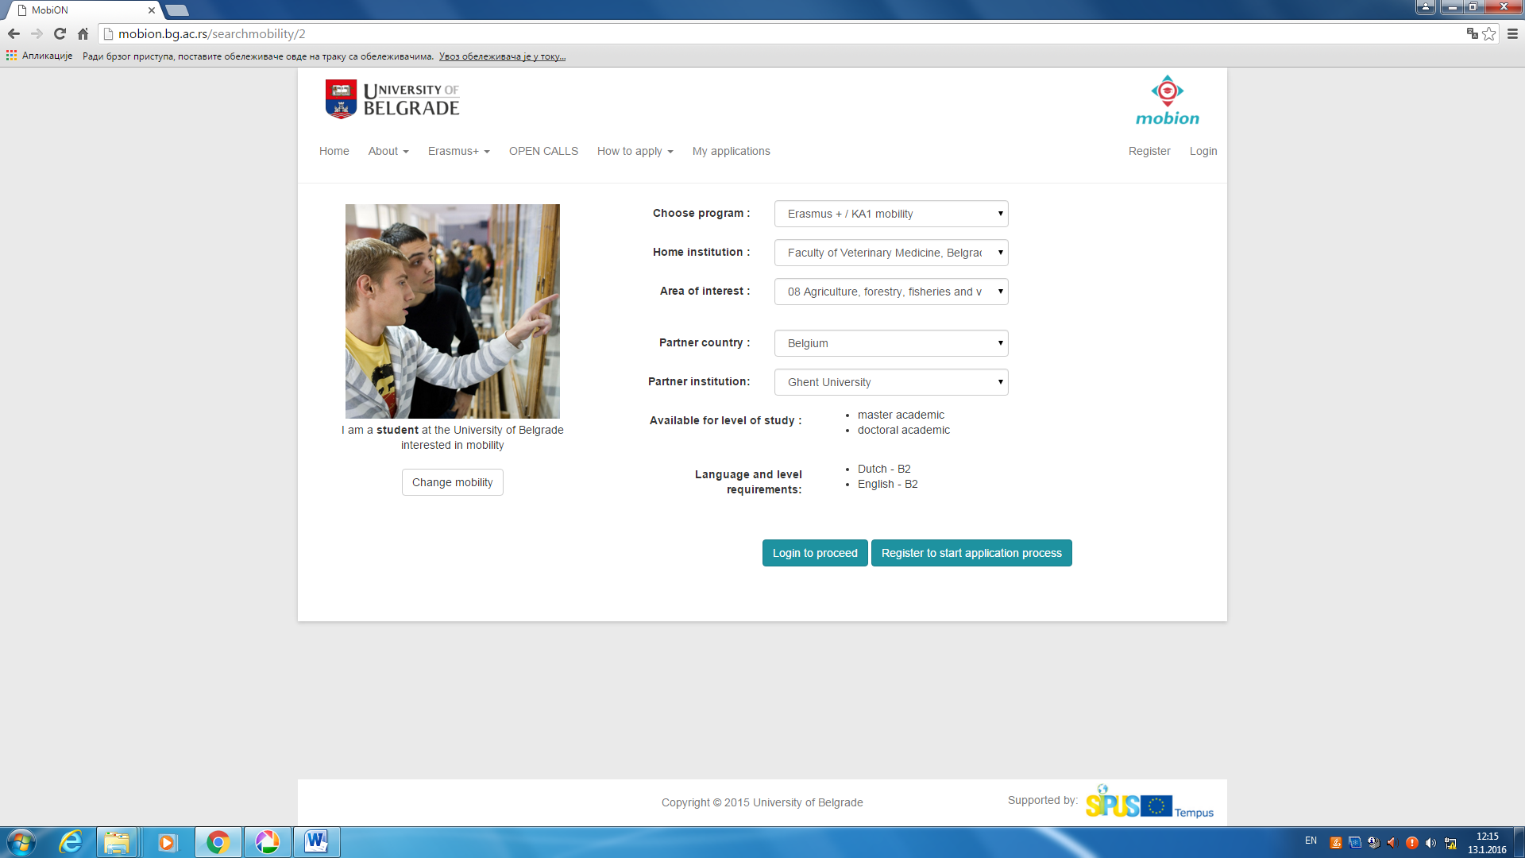
Конкурс је отворен за:
- Студенте интегрисаних академских студија Факултета ветеринарске медицине Универзитета у Београду
Трајање мобилности: 5 месеци (зимски семестар 2016/2017)
- Студенте докторских академских студија Факултета ветеринарске медицине Универзитета у Београду
Трајање мобилности: 6 месеци (зимски семестар 2016/2017)
Област: 08 Agriculture, forestry, fisheries and veterinary
Пријава кандидата врши се искључиво електронски – online преко Ерасмус плус платформе Универзитета у Београду http://mobion.bg.ac.rs/ опција: > how to apply <
Након завршетка конкурса, Факултет ветеринарске медицине доставља ранг листу пријављених кандидата Универзитету у Београду. Коначну ранг листу о стипендирању студената доноси институција из програмске земље.
Трајање конкурса до: 7.03.2016.

